**NOMBRE**:

**PROCESO:**

¿Qué pasos vas a seguir**?**

1. Poner a cada cuchara un poquito de mantequilla y pegarle un botón.
2. Meter las tres cucharas en el vaso.
3. Calentar agua en el microondas.
4. Echar el agua
5. caliente en el vaso
6. con las tres cucharas.

**MATERIALES:**

¿Qué vas a necesitar?

* Un vaso
* Tres cucharas:
  + Una de madera
  + Una de plástico
  + Una de metal
* Mantequilla
* 3 botones pequeñitos
* Microondas

**RESULTADOS**¿Qué ha ocurrido?

**EXPERIMENTO 1:**

¿Qué proceso de transferencia crees que es?





**HIPÓTESIS**:

¿Qué piensas que ocurrirá?



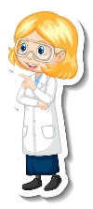

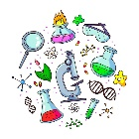

**CONCLUSIONES:**

¿Se cumplió tu hipótesis? ¿Por qué piensas que es ese proceso de transferencia de energía calórica?

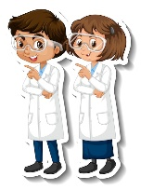

Imágenes de Freepik